Ergo, ordre de bataille Krasnoj Armii… czyli rzecz o makaronizacji w opowiadaniach



W oryginalnym serialu jakoś bardzo rzadko mieliśmy sceny, w których jakikolwiek kucyk czy ktokolwiek inny używał innego języka. Mamy kilka wypadków innych, dosyć charakterystycznych akcentów, jak np. południowy rodziny Apple. W ramach tworzenia fanfikcji wszelakiej możemy jednak opuścić chłodny realizm kanonu i spokojnie móc tworzyć takie twory, jak gryfy mówiące po niemiecku czy kryształowe kucyki używające greki. Jeśli próbujemy w swym opowiadaniu stworzyć wiarygodny świat, ciężko pisać, że na całym kontynencie używa się jednego i takiego samego języka. W tym artykule spróbuję Wam przedstawić, jak podejść do makaronizacji w taki sposób, by stanowiła ona jasny punkt waszych opowiadań.

Makaronizm to pochodzący z języka obcego zwrot lub forma gramatyczna wplatana do języka ojczystego. W Polsce pojęcie to najczęściej kojarzone jest z „mową szlachecką” i notorycznym wtrącaniem łaciny czy francuskiego w środek wypowiedzi.

Dlaczego makaronizacja?

Ponieważ cały świat mówiący w jednym języku to świat zwyczajnie nierealny. Ciężko i głupio wręcz próbować zaradzić temu problemowi, mówiąc, że „gryfy mają inny, twardszy akcent”. Po prostu nie działa to w dłuższej perspektywie i wcale nie ułatwia tworzenia realnego i bogatego świata naszej opowieści.

Makaronizacja jest również, nie ukrywajmy, dobrym sposobem, by nadać bardziej charakterystyczne cechy swoim bohaterom. Chcesz napisać postać jakiegoś wykształciucha, aroganckiego jednorożca z Canterlot? Wciśnij w jego kwestie dialogowe nieco francuskiego. Może jakiegoś wykształconego profesora? Trochę łaciny zawsze upiększy wypowiedź w myśl zasady – „Quidquid latine dictum sit, altum videtur”. A może jest to fanfik wojenny i chcesz pokazać jakiegoś brutalnego i skutecznego oficera gryfiej armii? Niemiecki zdziała cuda. W końcu nie bez powodu mówi się, że wszystko po niemiecku brzmi jak rozkaz rozstrzelania…

Na pewno znajdzie się wiele purystów, którzy będą walczyli na śmierć i życie, głosząc, że takie wtrącenia to zło i szataństwo, że to psuje i wypacza nasz język. Od razu im odpowiadając, też nie jestem zwolennikiem wciskania wszędzie wtrąceń np. z angielskiego. Sam należę do zwolenników używania swojskiej, słowiańskiej „samojebki” zamiast „selfie”. Jednak absolutnie nie można zaprzeczyć, że dobrze użyte makaronizmy czy określenia zastępcze jak „coup d'état” w miejscu „zamachu stanu” po prostu dobrze brzmią i wyglądają.

A dla purystów swoją drogą – proponuję nie używać słowa „generał”, bo pochodzi z francuskiego, oraz „admirał”, bo wywodzi się z arabskiego. Tak samo słowa – „pucz”, „komputer”, „radio”, „szabla” czy nawet „husaria” (serbski!).

Podstawowe zasady dobrej makaronizacji

Dwie najważniejsze reguły, jakimi należy się kierować, to :

- Zrozumienie makaronizacji nie powinno być wymagane, by móc wychwycić kontekst zdania.

Innymi słowy, jeśli używamy makaronizmu z łaciny, czytelnik powinien bez jej znajomości rozumieć, o co chodzi w zdaniu, w którym tej łaciny użyliśmy. Przykładowo :

„What should we do in this situation?” Twilight asked, pointing at the patient, who was sitting on her chair for the whole time, not moving an inch.

„In theoria, we could make an incisione here...” Dostoyevsky pointed with a pencil to a spot on the ill pony’s face. „After cutting both of the affected nerves, the face appearance would revert back to an almost original look. But this would be worthless, because this action would cause bilateral paralisis”.

W tej wypowiedzi Dostoyevskiego po angielsku mamy trzy słowa po łacinie. Jednak wszystkie trzy w powszechnej mowie brzmią bardzo podobnie („theoria” – „theory”, „incisione” – „incision”, „paralisis” – „paralysis”). W rezultacie nie jest wymagana znajomość łaciny, by zrozumieć, o co chodzi w tej wypowiedzi.

Warto również zwrócić uwagę, że nawet gdyby te słowa nie były zrozumiałe, kontekst wypowiedzi byłby dla czytelnika jasny. Słowo „theoria” nie ma tu znaczenia dla reszty wypowiedzi, zaś po słowie „incisione” znajduje się długi opis czynności i kolejne zdanie, które ewidentnie sugeruje, że chodzi o „nacięcie”. Natomiast nawet gdybyśmy nie wiedzieli, co znaczy słowo „paralisis”, to tuż obok znajduje się słowo „bilateral” (obustronny), które naturalnie łączy się z „paraliżem”.

Z tego też powodu, gdy przychodzi do makaronizacji, znacznie bardziej sugerowane jest zamienianie rzeczowników, a nie czasowników. Znacznie łatwiej domyślić się kontekstu sytuacji na podstawie tego, co dana osoba konkretnie robi.

Drugą regułą jest zaś :

- Użyte zapożyczenie z innego języka powinno być proste do przetłumaczenia.

Może się jednak zdarzyć, że użyte słowo z łaciny czy francuskiego i tak nie będzie zrozumiałe dla czytelnika. W takim wypadku powinniśmy się upewnić, że pierwszy lepszy słownik zapewni mu odpowiednie i dobre tłumaczenie danego słowa. Jeśli używamy sentencji łacińskiej, winniśmy się upewnić, że przy wpisaniu tego w Google od razu pojawi się dokładne tłumaczenie.

Niestety, ta zasada czasem jest ewidentnie sprzeczna i dosyć kłopotliwa, gdy przychodzi do bardziej specyficznych języków (więcej w punkcie „Rosyjski”).

Makaronizacja a wulgaryzmy

Jedną z cudownych cech zapożyczeń jest zmniejszanie siły wielu słów. Ujmując rzecz bezpośrednio, wulgaryzmy w obcych językach zwyczajnie robią mniejsze wrażenie, niż gdyby były napisane w ojczystym.

Można w ten sposób pisać znacznie bardziej wulgarne teksty, odpowiednio zamieniając słowa. Nawet zakładając, że czytelnik sobie to przetłumaczy, będzie w znacznie mniejszym stopniu oburzony jego użyciem.

„Auroch?” Winterspell asked with confusion. „What’s an auroch?”

„Ehm… he has four legs, is sort of big, has two horns, brown fur… um…” the pegasus struggled to explain. „Cholera.” he cursed in his native language. „Maybe it’d be best if I just showed you our whole group? It would be easier, and more fair.”

Teraz przejdziemy do omówienia pewnych specyficznych języków.

Niemiecki

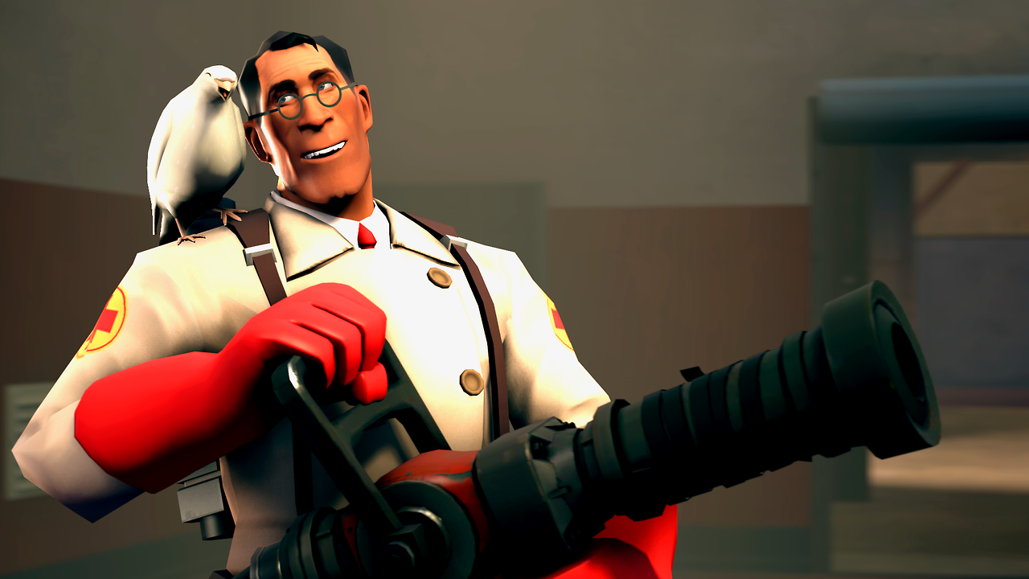

Najpierw trzeba zaznaczyć, że niemiecki należy do języków germańskich, więc próba wtrącania niemieckich słów w polskie zdania może być nieco śmieszna. Zalecane jest, by zamieniać tylko rzeczowniki i winno się to robić z pewnym wyczuciem. Czytelnik powinien rozumieć kontekst sytuacji.

Fragment „Proszę państwa do gazu” Tadeusza Borowskiego.

– [...] Pass mal auf, chce ci się pić?
– Chce, ale nie mam marek – odpowiedział fachowo Francuz.
– Schade, szkoda.
– Ależ Herr Posten, czy moje słowo nic już nie znaczy? Nie handlował Herr Posten ze mną? Wievel?
– Sto. Gemacht?
– Gemacht.

Natomiast znacznie lepiej kwestia wygląda przy wtrącaniu niemieckich wyrażeń w angielskie zdania. Najlepszym przykładem, który równocześnie pokazuje, jak „brzmi” niemiecki akcent, jest Medyk z Team Fortress 2.

„My skill is VASTED on zis team.”

„Zank you, Herr Doktor!”

„Vere are your precious papers now, Dummkopfs?”

W sumie nic lepszego nad to wymyśleć się nie da.

Rosyjski

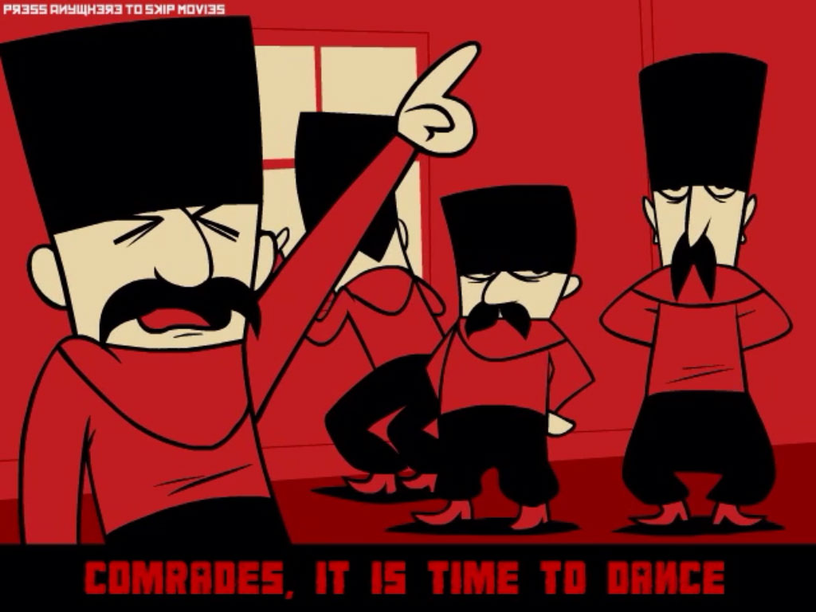

Rosyjski jest językiem słowiańskim, a przez to w wielu aspektach podobnym do polskiego. Bardzo łatwo więc o dobre makaronizmy. Jeśli piszemy po polsku, wplatanie rosyjskich słów to kaszka z mleczkiem. Dodatkowo właśnie ze względu na podobieństwo polskiego i rosyjskiego bardzo trudno, by czytelnik nie zrozumiał, co piszemy, oczywiście zakładając, że rosyjski piszemy alfabetem łacińskim. Przykładowo porównanie tekstu tej samej pieśni po rosyjsku i w tłumaczeniu polskim :

Biełaja armija, cziornyj baron
Snowa gatowjat nam carskij tron

Biała armia, czarny baron
znowu gotują nam carski tron

Problem zaczyna się, gdy próbujemy wprowadzać makaronizmy z rosyjskiego do języków niesłowiańskich, jak chociażby przy pisaniu angielskiego fanfika. A mianowicie – słowniki gubią się całkowicie, jeśli używamy transliteracji. By działały one poprawnie, trzeba zapisać to cyrylicą. W takim wypadku jednak nie ma szans, by czytelnik polski, angielski czy francuski potrafił wymówić dane słowo; w końcu nie każdy potrafi czytać cyrylicę.

Z tego też powodu sugerowane jest, by przy fanfikach polskich słowa rosyjskie zapisywać alfabetem łacińskim, zaś przy pisaniu fanfików angielskich cyrylicą.

– A wy kto, towariszcz? Stopień? – zapytał zmęczonym głosem.

– Kapral Calm Breeze, szeregowa Sharp Eye – odparł również za towarzyszkę, zsiadając z motocykla.

– Połnyj pizdiec... Liczyłem, że ktoś starszy stopniem, kto przejmie dowodzenie – przeklął dowódca.



Jak NIE robić makaronizmów.

O angielskim i łacinie nie będę się zbytnio wypowiadał, wystarczy pamiętać dwie podstawowe zasady, o których opisałem wcześniej. Teraz przejdziemy do kwestii elementarnej, jakże tych makaronizmów nie pisać.

No cóż, najlepiej spojrzeć na tytuł tego artykułu. Z tego od razu wynika, że należy...

- Nie stosować makaronizmów z kilku języków w jednym zdaniu.

To nie tylko wygląda źle, ale jest kompletnie nierealistyczne. W tym samym zdaniu wplatać zwroty francuskie i rosyjskie? Dlaczego? Źle to brzmi, psuje klimat i wkurza czytelnika, który próbuje się w tym połapać.

Dalej mamy…

- Wstawka z innego języka nie powinna stanowić większości zdania.

Może po prostu podam przykład, który tłumaczy wszystko. O dziwo, autorstwa jednego z naszych najwybitniejszych królów – Stefana Batorego.

„Disce puer latine, ego faciam te mościpanie.”

Po prostu nie. To już lepiej albo wszystko napisać po łacinie, albo wszystko po polsku. Tutaj Batory się zgubił, bo zapomniał widać, że takiego słowa jak „mościpan” w łacinie nie ma.

- Nic na siłę.

W opowiadaniu nie można też przesadzić. Jeśli każdy bohater używa takiej specyficznej mowy, czytelnik zwyczajnie się męczy. Nie można przedobrzyć, bo efekt będzie odwrotny od zamierzonego. Makaronizacja w mowie jest czymś unikatowym i elitarnym, jeśli wciskamy to wszędzie, zwyczajnie straci swoją wartość.



Podsumowanie

Makaronizmy oczywiście są tylko opcjonalnym „dodatkiem”, ale nie można zaprzeczyć, że czasem warto ich użyć. Mam nadzieję, że ten skromny poradnik pomoże Ci w ich zastosowaniu w różnych dziełach.

